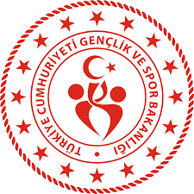
SAĞLIK BEYANI
……………………...................................... Spor dalında spor yapmaya ve yarışmalara katılmaya sağlık yönünden engel bir durumumun bulunmadığını beyan ederim. …./…./20….

BEYANDA BULUNAN SPORCUNUN
Adı Soyadı :
TC Kimlik No :
Doğum Yeri ve Tarihi :
Baba Adı :
Ana Adı :
İmzası :
18 YAŞINDAN KÜÇÜK İSE VELİ/VASİNİN
Adı Soyadı :
TC Kimilik No :
Doğum Yeri ve Tarihi :
İmzası :
VELİ/VASİ İZİN BELGESİ
Oğlum/Kızım ………………………………….; ………………………Kulübünde/Ferdi Spor yapmasına, Sporcu lisansı çıkarmasına ve Sporcu lisansını vize yaptırmasına izin veriyorum.
…./…./20....

Veli/Vasinin Adı Soyadı :
TC Kimlik No :
Tefon numarası :
İmzası :
Spor Branşı………………………..:

Kulüp Yetkilisinin Adı Soyadı :
TC Kimlik No : :
Spor Kulüp Adı :
Sicil No :

İmzası:

NOT: BU BELGE LİSANS/VİZE/TRANSFER İŞLEMLERİNDE18 YAŞ ALTI SPORCULAR İÇİN KULLANILIR.
-BİLGİLERİ EKSİKSİZ DOLDURUNUZ.

